# LAMPIRAN

**Lampiran 1: Kuesioner Penelitian**

**UNIVERSITAS ISLAM BATIK SURAKARTA**

**FAKULTAS EKONOMI/JURUSAN AKUNTANSI**

PENGANTAR

Dalam rangka penyelesaian tugas akhir sebagai mahasiswa Program Strata Satu Universitas Islam Batik Surakarta, saya:

Nama : Arif Sulistyo Wibowo

NIM : 201903P001

Fakultas/Jurusan : Ekonomi/Akuntansi

bermaksud melakukan penelitian ilmiah untuk penyusunan skripsi dengan judul “Faktor-Faktor Yang Mempengaruhi Kepatuhan Wajib Pajak Orang Pribadi”

Berkaitan dengan hal tersebut saya sangat mengharapkan bantuan dari Bapak/Ibu/Saudara untuk meluangkan waktu sejenak untuk mengisi beberapa pernyataan pada kuesioner ini. Data yang diperoleh hanya akan digunakan untuk kepentingan penelitian dan tidak untuk digunakan sebagai penelitian kinerja ditempat Bapak/Ibu/Saudara bekerja.

Peneliti sangat mengharapkan kepada pihak yang menjadi responden dalam penelitian ini dapat bekerja sama dalam memberikan informasi dan jawaban atas pernyataan secara benar, jujur, dan objektif. Tidak ada jawaban yang salah atau benar dalam pilihan saudara, karena tujuan kuesioner ini adalah meminta pendapat/persepsi saudara.

Terima kasih atas kesediaan Bapak/Ibu/Saudara meluangkan waktu untuk mengisi kuesioner guna membantu kelancaran penelitian ini.

Peneliti

Arif Sulistyo Wibowo

**Identitas Responden**

1. Nama :
2. Jenis Kelamin : Laki-laki

Perempuan

1. Pendidikan : SMP S1

SMA Lainnya

Diploma

1. Usia : <20 Tahun 41-50 tahun

20-30 tahun > 50 tahun

30-40 tahun

1. Pekerjaan : Pegawai Negeri Pekerja Bebas

Pegawai Swasta Lainnya

Wirausaha

Petunjuk Pengisian Kuesioner

Berilah tanda silang (X) pada kotak yang tersedia untuk masing-masing jawaban pernyataan kuesioner sesuai dengan yang saudara rasakan. Tiap pernyataan hanya boleh ada satu jawaban.

SS = Sangat Setuju

S = Setuju

N = Netral

TS = Tidak Setuju

STS = Sangat Tidak Setuju

**KUESIONER PENELITIAN**

1. Kepatuhan Wajib Pajak Orang Pribadi

|  |  |  |  |  |  |  |
| --- | --- | --- | --- | --- | --- | --- |
| No | Pernyataan | SS | S | N | TS | STS |
| 1 | Saya selalu memenuhi kewajiban perpajakan sesuai Undang-Undang No. 7 tahun 2021 tentang Harmonisasi Peraturan Perpajakan |  |  |  |  |  |
| 2 | Saya melaporkan SPT Tahunan tepat waktu melalui sistem e Filling sesuai dengan PMK No. 9/PMK.03/2018 |  |  |  |  |  |
| 3 | Saya telah mengetahui batas akhir dalam pelaporan SPT Tahunan sesuai Undang-Undang No. 7 tahun 2021 tentang Harmonisasi Peraturan Perpajakan |  |  |  |  |  |
| 4 | Saya bersedia membayar kewajiban pajak serta tunggakan pajaknya jika memang terutang meskipun di saat pandemi covid-19 |  |  |  |  |  |
| 5 | Saya menyetor kewajiban pajak saya secara sukarela tanpa adanya paksaan |  |  |  |  |  |
| 6 | Saya tidak memanipulasi data perpajakan untuk menghindari jumlah pajak yang terlalu besar selama di masa pandemi covid-19 |  |  |  |  |  |
| Sumber : (Kusuma, 2016); (Siti Ruvi Maywulan Safitri, 2021); (Direktorat Jenderal Pajak, 2021) | | | | | | |

1. Kesadaran Perpajakan (X1)

|  |  |  |  |  |  |  |
| --- | --- | --- | --- | --- | --- | --- |
| No | Pernyataan | SS | S | N | TS | STS |
| 1 | Saya sadar bahwa pajak merupakan bentuk pengabdian masyarakat kepada negara |  |  |  |  |  |
| 2 | Jika saya mendapatkan penghasilan selain yang telah dipotong oleh pemberi kerja, saya selalu mengalokasikan dana untuk membayarkan pajak atas penghasilan yang saya dapatkan tersebut. |  |  |  |  |  |
| 3 | Setiap Wajib Pajak yang memiliki penghasilan harus memiliki kesadaran mendaftarkan diri untuk memperoleh NPWP. |  |  |  |  |  |
| 4 | Sebagai Wajib Pajak, harus menghitung pajak dengan benar dalam Surat Pemberitahuan (SPT) nya. |  |  |  |  |  |
| 5 | Wajib Pajak harus memiliki kesadaran untuk melaporkan SPT masanya dengan tepat waktu sesuai Undang Undang Harmonisasi Perpajakan |  |  |  |  |  |
| 6 | Wajib Pajak harus memiliki kesadaran untuk melaporkan SPT Tahunannya dengan tepat waktu sesuai Undang Undang Harmonisasi Perpajakan |  |  |  |  |  |
| Sumber :(Alfiah, 2019); (Wardani & Rumiyatun, 2017); (Saputra, 2021); (Direrktorat Jenderal Pajak, 2021) | | | | | | |

1. Sanksi Perpajakan (X2)

|  |  |  |  |  |  |  |
| --- | --- | --- | --- | --- | --- | --- |
| No | Pernyataan | SS | S | N | TS | STS |
| 1 | Sanksi sangat diperlukan agar tercipta kedisiplinan dalam kewajiban membayar pajak. |  |  |  |  |  |
| 2 | Jika saya terlambat membayar dan atau melaporkan pajak, maka akan terkena sanksi sesuai Undang-Undang No. 7 tahun 2021 tentang Harmonisasi Peraturan Perpajakan . |  |  |  |  |  |
| 3 | Pengenaan sanksi harus dilaksanakan dengan tegas kepada semua wajib pajak yang melanggarnya walaupun pada masa pandemi covid-19 ini. |  |  |  |  |  |
| 4 | Sanksi yang diberikan kepada Wajib Pajak harus sesuai dengan jenis pelanggarannya. |  |  |  |  |  |
| 5 | Sanksi pajak membuat Wajib Pajak jera dalam melalaikan kewajiban perpajakannya. |  |  |  |  |  |
| 6 | Sanksi pajak dapat meningkatkan kepatuhan Wajib Pajak |  |  |  |  |  |
| Sumber :(Wardani & Rumiyatun, 2017);(Wahyudin, 2018); (Direktorat Jenderal Pajak, 2021) | | | | | | |

1. Kualitas Pelayanan Pajak (X3)

|  |  |  |  |  |  |  |
| --- | --- | --- | --- | --- | --- | --- |
| No | Pernyataan | SS | S | N | TS | STS |
| 1 | Petugas pajak sudah bekerja secara professional untuk meningkatkan kepercayaan Wajib Pajak baik saat pelayanan tatap muka maupun pelayanan secara daring. |  |  |  |  |  |
| 2 | Petugas pajak selalu ramah dan memberikan senyum kepada Wajib Pajak sehingga dapat menenangkan suasana yang kurang kondusif. |  |  |  |  |  |
| 3 | Saat pelayanan tatap muka selama pandemi, petugas pajak tetap memberikan pelayanan yang berkualitas dan memuaskan sehingga persoalan yang dialami Wajib Pajak dapat terselesaikan sesuai SOP |  |  |  |  |  |
| 4 | Saat pelayanan daring selama pandemi, petugas pajak tetap memberikan pelayanan yang berkualitas dan memuaskan sehingga persoalan yang dialami Wajib Pajak dapat terselesaikan tanpa harus datang ke Kantor Pajak |  |  |  |  |  |
| 5 | Petugas pajak menguasai peraturan perpajakan dengan baik sehingga dapat membantu Wajib Pajak dalam penyelesaikan kewajiban pajaknya. |  |  |  |  |  |
| 6 | Saat pelayanan tatap muka, saya merasa nyaman dengan fasilitas fisik (ruang tunggu, tempat parkir, formulir, dll) yang tersedia di kantor pelayanan pajak. |  |  |  |  |  |
| Sumber : (Kusuma, 2016); (Direktorat Jenderal Pajak, 2021) | | | | | | |

1. Sosialisasi Perpajakan (X4)

|  |  |  |  |  |  |  |
| --- | --- | --- | --- | --- | --- | --- |
| No | Pernyataan | SS | S | N | TS | STS |
| 1 | Walau suasana pandemi, Direktorat Jenderal Pajak tetap memberikan informasi peraturan pajak terbaru melalui media sosialisasi cetak maupun media elektronik. |  |  |  |  |  |
| 2 | Selama pandemi, pemasangan media billboard dan atau spanduk di pinggir jalan atau tempat strategis yang berisi pesan singkat tentang perpajakan, mudah dimengerti dan menarik, sehingga mampu menyampaikan tujuannnya dengan baik |  |  |  |  |  |
| 3 | Selama Pandemi, Direktorat Jenderal pajak memaksimalkan media sosial dalam menyampaikan informasi perpajakan, yang dapat diakses melalui internet setiap saat, dengan cepat dan mudah serta informasi yang diberikan sangat lengkap, akurat, dan *up to date* |  |  |  |  |  |
| 4 | Walau dilakukan secara daring melalui Zoom Meeting atau Google Meet, Sosialisasi pajak oleh Penyuluhan pajak dapat memberi motivasi bagi Wajib Pajak agar patuh untuk membayar pajak |  |  |  |  |  |
| 5 | Walau dilakukan secara daring melalui Zoom Meeting atau Google Meet, Sosialisasi pajak dapat memberikan penjelasan pajak kepada Wajib Pajak dan pengertian pentingnya pajak |  |  |  |  |  |
| 6 | Sosialisasi pajak membuat Wajib Pajak melaksanakan tindakan sesuai dengan ketentuan peraturan perpajakan |  |  |  |  |  |
| Sumber :(Cahyati, 2017); (Wardani & Wati, 2018); (Direktorat Jenderal Pajak, 2021) | | | | | | |

1. Pengetahuan Perpajakan (X5)

|  |  |  |  |  |  |  |
| --- | --- | --- | --- | --- | --- | --- |
| No | Pernyataan | SS | S | N | TS | STS |
| 1 | Saya telah mengetahui ketentuan terkait kewajiban perpajakan yang berlaku |  |  |  |  |  |
| 2 | Saya mengetahui peraturan bahwa setiap wajib pajak memiliki kewajiban melaporkan SPT nya sesuai batas waktu yang ditentukan, melalui website [www.online.pajak.com](http://www.online.pajak.com) yang bisa diakses kapanpun dan dimanapun selama terdapat jaringan internet |  |  |  |  |  |
| 3 | NPWP berfungsi sebagai identitas Wajib Pajak dan tiap Wajib Pajak harus memilikinya dengan cara mengakses e-registration pada [www.ereg.pajak.go.id](http://www.ereg.pajak.go.id) |  |  |  |  |  |
| 4 | Pajak merupakan sumber penerimaan negara terbesar |  |  |  |  |  |
| 5 | Pajak disetorkan ke kas negara melalui Kantor Pos atau Bank Persepsi dan digunakan untuk pembiayaan negara untuk kemakmuran rakyat |  |  |  |  |  |
| 6 | Saya paham dengan sistem perpajakan *self assessment* yang digunakan saat ini (menghitung, memperhitungkan, membayar dan melaporkan sendiri pajaknya) |  |  |  |  |  |
| Sumber : (Azmi, 2018); (Direktorat Jenderal Pajak, 2021) | | | | | | |

1. Insentif Perpajakan (X6)

|  |  |  |  |  |  |  |
| --- | --- | --- | --- | --- | --- | --- |
| No | Pernyataan | SS | S | N | TS | STS |
| 1 | Sebagai wajib pajak saya mengerti dan paham dengan adanya program insentif pajak untuk WP Orang Pribadi, terutama PPh 21 DTP atau PPh Final PP 23 DTP sesuai Peraturan Menteri Keuangan Nomor 149/PMK.03/2021. |  |  |  |  |  |
| 2 | Sebagai wajib pajak saya merasa jika syarat dan ketentuan untuk pengajuan insentif pajak mudah karena diajukan secara online melalui www. djponline.pajak.go.id |  |  |  |  |  |
| 3 | Insentif pajak menjadi salah satu fasilitas pajak yang digunakan di masa pandemi covid-19 guna membantu para Wajib Pajak untuk tetap melaksanakan kewajiban perpajakannya dengan benar. |  |  |  |  |  |
| 4 | Insentif pajak merupakan hal efektif dalam meningkatkan kepatuhan pajak di masa pandemi covid-19 |  |  |  |  |  |
| 5 | Dengan adanya insentif pajak, meningkatkan  kesadaran pentingnya membayar pajak. |  |  |  |  |  |
| 6 | Pengaplikasian insentif pajak digunakan tidak  hanya pada saat pandemic saja, namun pada setiap waktu, agar tingkat keinginan dan kesadaran membayar pajak semakin tinggi. |  |  |  |  |  |
| Sumber : (Saputra, 2021); (Siti Ruvi Maywulan Safitri, 2021); (Direktorat Jenderal Pajak, 2021) | | | | | | |

**Lampiran 2: Permohonan Ijin Penelitian**

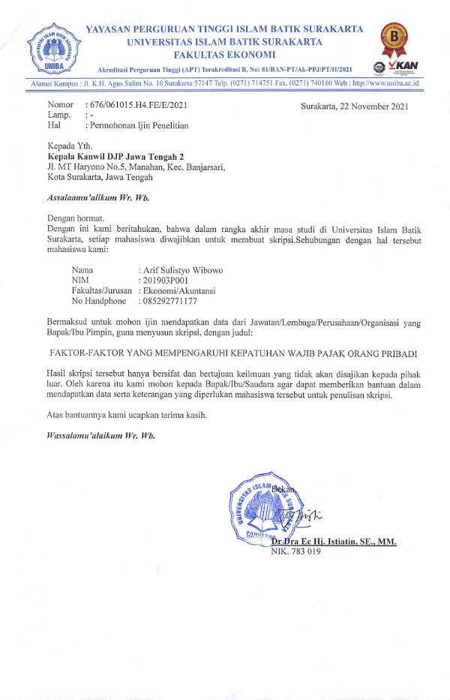

**Lampiran 3: Persetujuan Izin Riset**

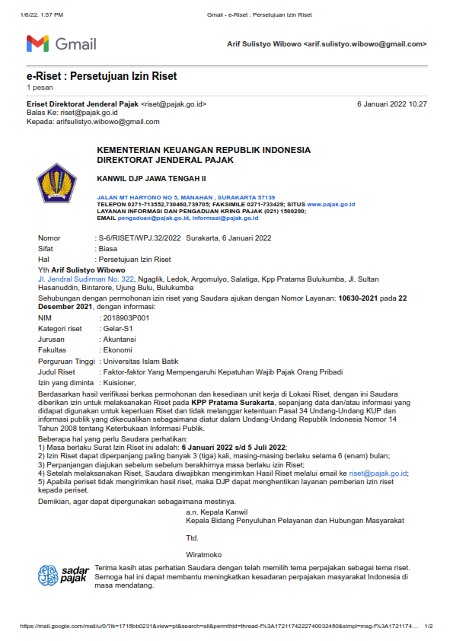

**Lampiran 4: Identitas Responden**







**Lampiran 5: Hasil Jawaban Kuesioner dari Responden**

* + 1. **Tabulasi Data Penelitian Variabel X1 (Kesadaran Perpajakan) dan X2 (Sanksi Perpajakan)**







* + 1. **Tabulasi Data Penelitian Variabel X3 (Kualitas Pelayanan Pajak) dan X4 (Sosialisasi Perpajakan)**







* + 1. **Tabulasi Data Penelitian Variabel X5 (Pengetahuan Perpajakan) dan X6 (Insentif Pajak)**







* + 1. **Tabulasi Data Penelitian Variabel Y (Kepatuhan Wajib Pajak Orang Pribadi)**









**Lampiran 6: Hasil Uji Validitas**

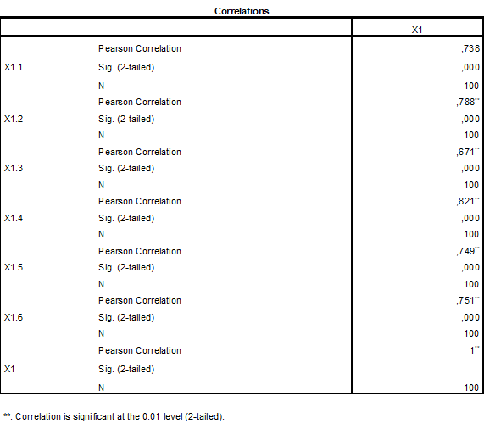













**Lampiran 7: Hasil Uji Realibilitas**

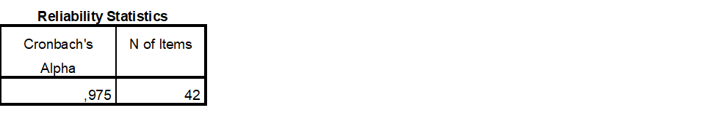

|  |  |  |  |  |
| --- | --- | --- | --- | --- |
| **Item-Total Statistics** | | | | |
|  | Scale Mean if Item Deleted | Scale Variance if Item Deleted | Corrected Item-Total Correlation | Cronbach's Alpha if Item Deleted |
| X1.1 | 181,32 | 436,119 | ,697 | ,975 |
| X1.2 | 181,72 | 428,507 | ,752 | ,974 |
| X1.3 | 181,50 | 443,485 | ,419 | ,976 |
| X1.4 | 181,35 | 437,119 | ,799 | ,974 |
| X1.5 | 181,58 | 438,125 | ,601 | ,975 |
| X1.6 | 181,55 | 439,543 | ,570 | ,975 |
| X2.1 | 181,48 | 436,878 | ,621 | ,975 |
| X2.2 | 181,48 | 433,929 | ,739 | ,975 |
| X2.3 | 181,34 | 439,600 | ,681 | ,975 |
| X2.4 | 181,38 | 438,198 | ,684 | ,975 |
| X2.5 | 181,67 | 432,304 | ,669 | ,975 |
| X2.6 | 181,57 | 433,359 | ,714 | ,975 |
| X3.1 | 181,40 | 431,556 | ,791 | ,974 |
| X3.2 | 181,38 | 435,814 | ,737 | ,975 |
| X3.3 | 181,45 | 432,311 | ,850 | ,974 |
| X3.4 | 181,31 | 441,267 | ,722 | ,975 |
| X3.5 | 181,40 | 438,182 | ,760 | ,975 |
| X3.6 | 181,37 | 439,225 | ,678 | ,975 |
| X4.1 | 181,54 | 428,756 | ,786 | ,974 |
| X4.2 | 181,45 | 434,654 | ,738 | ,975 |
| X4.3 | 181,26 | 439,305 | ,765 | ,975 |
| X4.4 | 181,32 | 436,038 | ,800 | ,974 |
| X4.5 | 181,27 | 436,421 | ,812 | ,974 |
| X4.6 | 181,35 | 434,472 | ,818 | ,974 |
| X5.1 | 181,56 | 430,027 | ,841 | ,974 |
| X5.2 | 181,47 | 433,242 | ,733 | ,975 |
| X5.3 | 181,31 | 438,135 | ,783 | ,974 |
| X5.4 | 181,28 | 438,264 | ,654 | ,975 |
| X5.5 | 181,28 | 439,517 | ,689 | ,975 |
| X5.6 | 181,45 | 432,735 | ,787 | ,974 |
| X6.1 | 181,68 | 429,998 | ,737 | ,975 |
| X6.2 | 181,61 | 431,998 | ,795 | ,974 |
| X6.3 | 181,39 | 436,321 | ,770 | ,974 |
| X6.4 | 181,35 | 438,513 | ,724 | ,975 |
| X6.5 | 181,57 | 433,136 | ,720 | ,975 |
| X6.6 | 181,66 | 440,085 | ,441 | ,976 |
| Y.1 | 181,20 | 444,747 | ,589 | ,975 |
| Y.2 | 181,10 | 446,859 | ,535 | ,975 |
| Y.3 | 181,19 | 444,438 | ,528 | ,975 |
| Y.4 | 181,27 | 438,462 | ,713 | ,975 |
| Y.5 | 181,45 | 434,896 | ,679 | ,975 |
| Y.6 | 181,59 | 442,487 | ,394 | ,976 |

**Lampiran 8: Hasil Uji Normalitas**



**Lampiran 9: Hasil Uji Multikolinieritas**

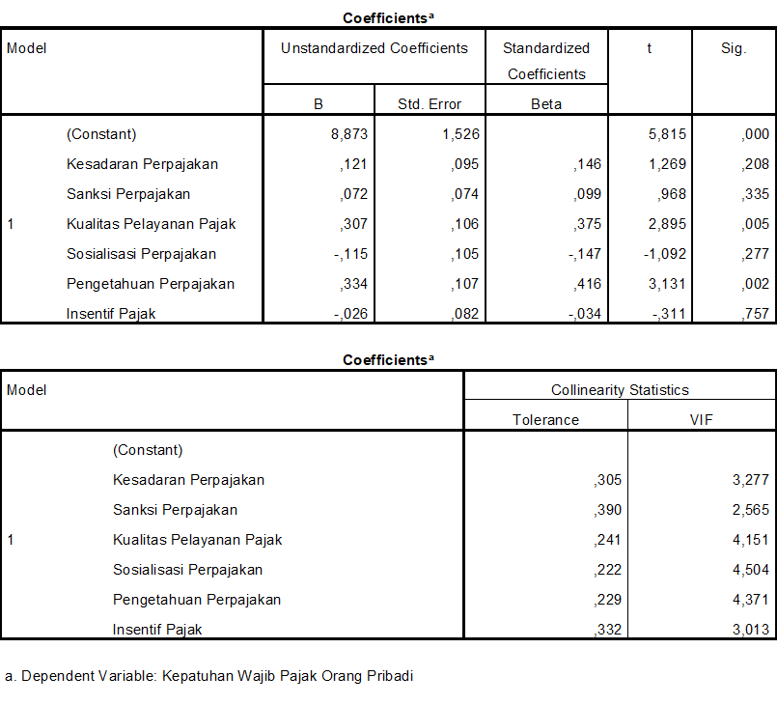

**Lampiran 10: Hasil Uji Autokorelasi**

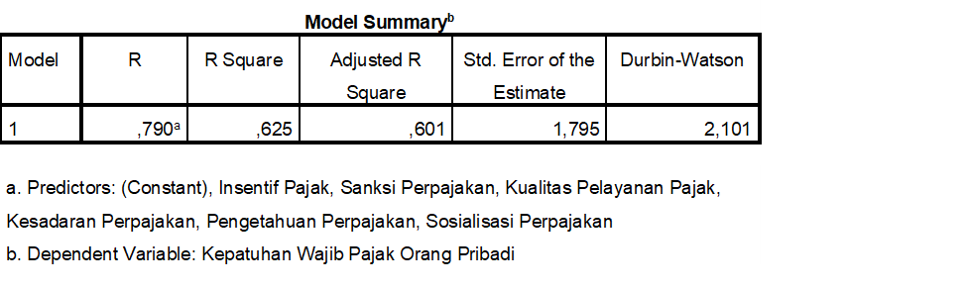

**Lampiran 11: Model Regresi Linier Berganda**

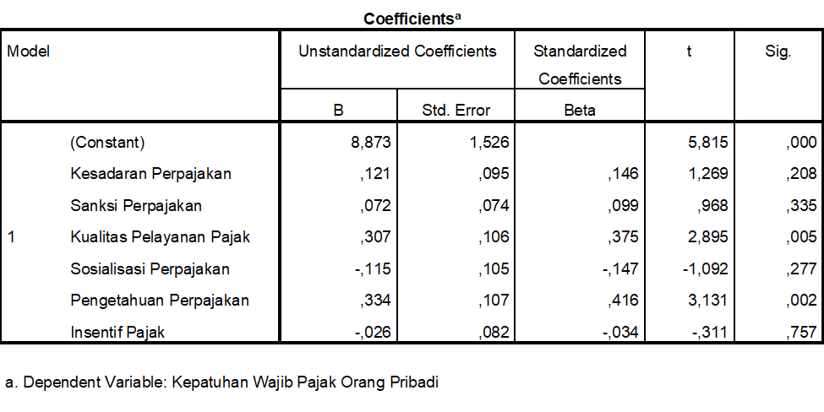

**Lampiran 12: Hasil Uji Uji Kelayakan Model (Uji F)**

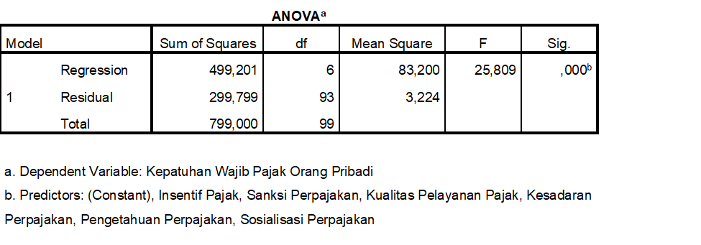

**Lampiran 13: Hasil Uji Signifikansi Parsial (Uji t)**



**Lampiran 14: Hasil Uji Koefisien Determinasi (Uji R2)**

